ONTWERP ACTIEPLAN OMGEVINGSLAWAAI VOOR DE LUCHTHAVEN BRUSSEL-NATIONAAL
1 INLEIDING
2 ALGEMENE BESCHRIJVING VAN DE LUCHTHAVEN BRUSSEL-NATIONAAL
Het banenstelsel
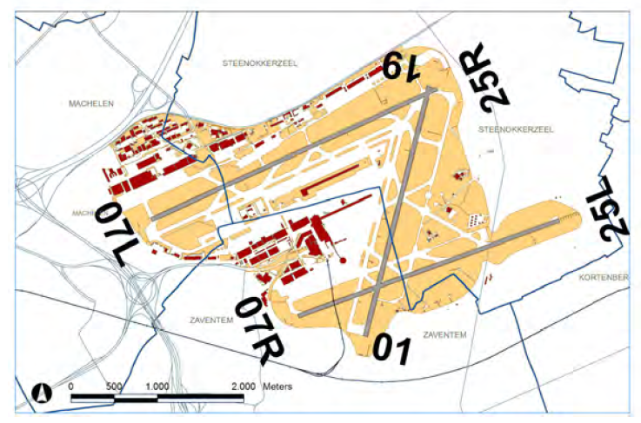
Het volume en de samenstelling van het luchtverkeer
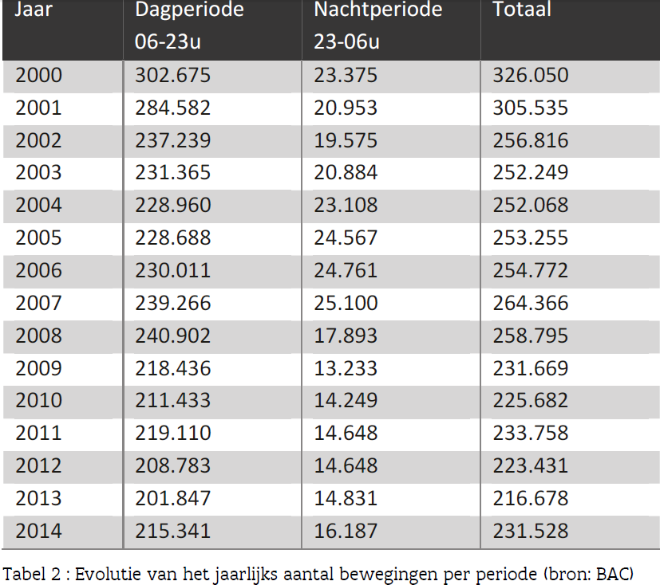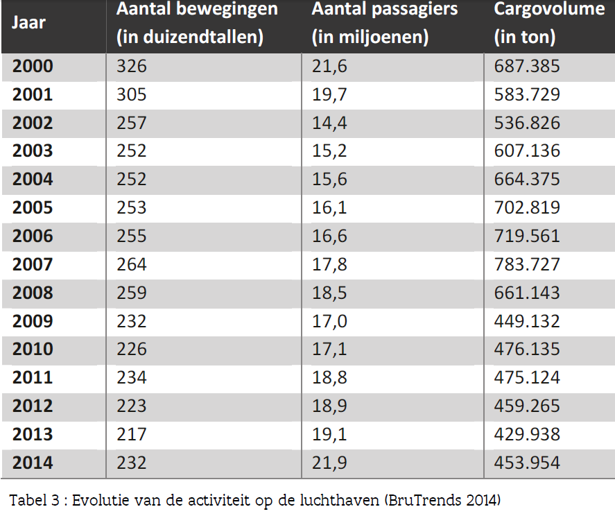

3 WETTELIJKE CONTEXT
Bevoegdheden van de federale overheid
- de luchtvaartreglementering en het beheer van het luchtruim (wet 27 juni 1937, KB 25 sept 2003, MB 3 mei 2004)
luchtverkeerdienstregeling (beheer + controle luchtruim tot 24.500 voet) via beheercontract met Belgocontrol
uitbating luchthaven en exploitatie luchthaveninstallaties via exploitatielicentie aan BAC (BIAC)
Bevoegdheden van de gewesten
- Op het vlak R.O. en leefmilieubescherming: o.a. milieuvergunningverlenende overheid klasse 1 (deputatie)
- Samenwerkingsakkoord tussen federale overheid en gewesten ontbreekt vooralsnog.
4 ALGEMENE BELEIDSKADER(S)
Internationale context
Internationale burgerluchtvaartorganisatie ICAO
doel: vaststellen principes en standaarden voor internationale burgerluchtvaart, oa geluidscertificering(seisen)
via vermindering geluid bij de bron, maatregelen inzake R.O., operationele procedures en exploitatiebeperkingen
EU-luchtvaartbeleid
- Richtlijn 2002/30/EG: regels en procedures rond invoering geluidsgerelateerde exploitatiebeperkingen
op basis van bepaalde regels, vb. uit dienst nemen te lawaaierige
uitvoering via KB van 25 september 2003
- EU-verordening 598/2014) vervangt op termijn richtlijn 2002/30/EG, inwerkingtreding 13 juni 2016
Federaal luchthavenbeleid
- Princiepakkoorden van 2002 voor coherent geluidsbeleid voor de nacht en concentratie boven noordrand
- Spreidingsplan van 2003 met resoluut keuze voor spreiding van de geluidsoverlast maar klachten en instabiliteit
- Luchthavenplan van 2008 met exploitatiebeperkingen en operationele aanpassingen met duidelijke principes
- Invoering nieuwe vliegroutes (Wathelet) met opnieuw onrust en na arrest rond overvliegen BHG in regeerakkoord van9 oktober 2014 moratorium op wijzigingen van 6 februari 2014 en op 23 oktober 2014 beslissing om gewijzigde vliegprocedures van 6 februari 2014 terug te schroeven en deze van 9 januari en 6 maart 2014 te evalueren.
Het regeerakkoord van 9 oktober 2014 (Michel) neemt nog een aantal structurerende elementen op: economisch ontwikkeling luchthaven steunen, federale akkoorden van 2008 & 2010 bevestigen maar andere pistes onderzoeken, preferentieel baangebruik en windnormen handhaven en wettelijk verankeren in een Vliegwet, oprichten onafhankelijk orgaan, afsluiten samenwerkingsovereenkomsten met de gewesten.
Gewestelijk luchthavenbeleid
- Vlaamse regeerakkoord van 23 juli 2014: uitvoering luchthavenplan van 2008, vaststellen geluidsactieplan en samenwerkingsakkoord
- Beleidsnota omgeving 2014-2019: idem: vaststelling geluidactieplan en samenwerkingsakkoord en beleid RO
- Beleidsnota Mobiliteit en Openvare Werken 2014-2019: idem + realisatie START-project
- Beleidsnota Vlaamse Rand 2014-2019: ook Strategische Actieprogramma voor de Reconversie van Tewerkstelling
- milieubeleidsplan 2011-2015: uitvoering Europese richtlijn Omgevingslawaai
- Strategische Actieprogramma voorde Reconversie van Tewerkstelling(START): economische impuls luchthavenregio
- RSV en VSGB: luchthaven als poort en afbakening Vlaams Strategisch gebied rond Brussel
- Beleidsplan Ruimte Vlaanderen (BRV) als nieuw ruimtelijk structuurplan, met o.a. de luchthavenregio

5 LANGETERMIJNSTRATEGIE
Algemene gewestelijke doelstellingen inzake geluidsbeheersing: voorkomen en genezen, ontwikkeling nieuw beoordelingskader geluid met wederkerigheid en verplichtingen voor exploitant en nieuwbouwers (isolatieplicht)
Langetermijnstrategie inzake geluidsbeheer van de luchthaven: evenwichtige aanpak: ontwikkeling tov hinder via evenwichtige aanpak: vermindering geluid bij de bron, maatregelen inzake R.O., operationele procedures en exploitatiebeperkingen
Coherent beleid via samenwerkingsakkoord met afspraken over beheer, controle, milieudoelstellingen

6 UITVOERING VAN DE RICHTLIJN 2002/49/EG
Via Vlarem II
VlReg via dep. LNE, afdeling Lucht, Hinder, Risicobeheer, Milieu & Gezondheid en luchthavenbeheerder BAC
Opmaak strategische geluidsbelastingskaarten
Opmaak geluidsactieprogramma’s of actieplannen
vaststelling milieukwaliteitsnormen
Kenbaar maken actieplan aan het publiek via openbaar onderzoek
7 STRATEGISCHE GELUIDSBELASTINGSKAARTEN 2011
Lden en Lnight van 2011
Tussen 2006 en 2011 is de geluidsblootstelling in Vlaanderen globaal afgenomen, met opnieuw toename in 2014.
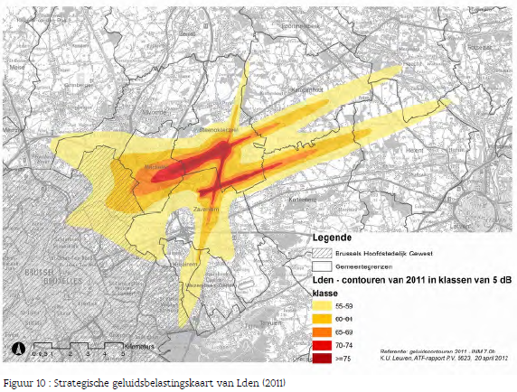
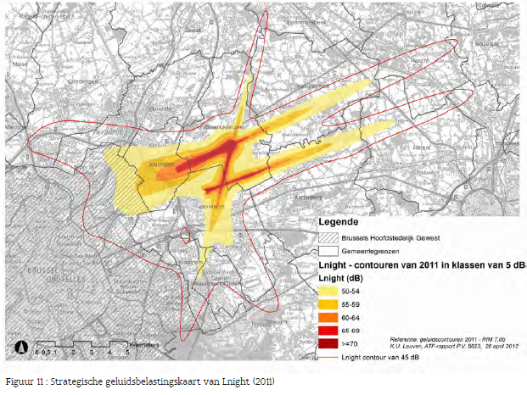
Beoordeling van gezondheidseffecten
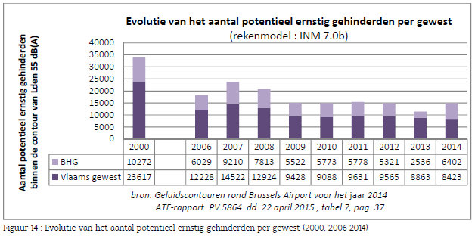
Ziektelast en gezonheidsschade
Verlies aantal gezonde levensjaren (2011) door luchttransport: 202 DALY’s (sterke hinder) + 470 DALY’s (sterke slaapverstoring.

8 PRIORITERING OP BASIS VAN PLANDREMPELS
Plandrempels (geluidsniveaus waarboven geluidssituatie moet verbeterd worden:
voor Lden (algemene hinder): Lden > 65 dB (grens voor geschikt residentieel wonen)
voor Lnight (slaapverstoring): Lnight > 55 dB (40 dB WHO is niet meteen haalbaar, daarom 55 dB als interim target)
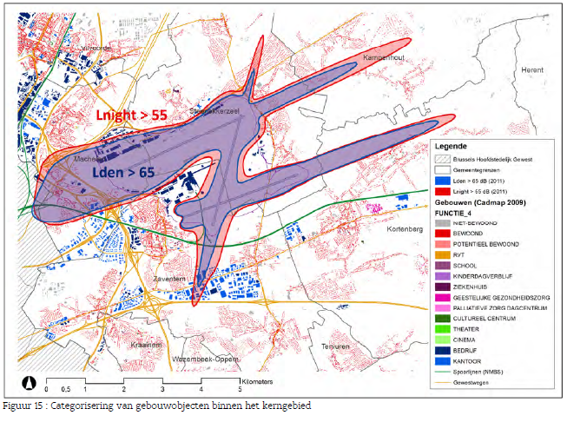

9 BESTAANDE MAATREGELEN TER GELUIDSBEHEERSING
Bestaande maatregelen ter beheersing van luchtverkeersgeluid
- Exploitatiebeperkingen
- Verbannen van hoofdstuk II-vliegtuigen (cfr ICAO) sedert 2002
- QC-beperking op individuele vliegtuigbewegingen (QC = quotacount, geluidsquotasysteem)< 20, 16, 12, …
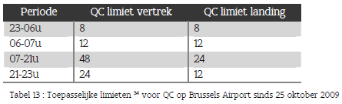
- verbod op marginaal conforme toestellen tijdens de operationele nachtperiode sedert 2007
- beperking op de totale geluidshoeveelheid van alle vertrekkende bewegingen tijden de nachtperiode
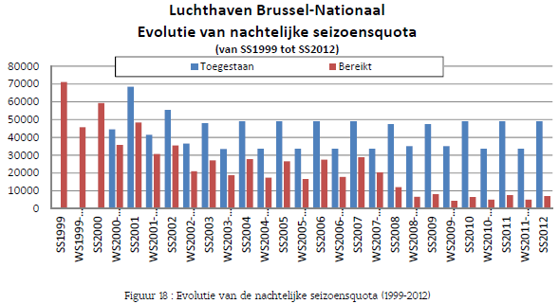

- beperking opgelegd aan het aantal operaties tijdens de nachtperiode
via de milieuvergunning van 2000 aanvankelijk 25.000, in 2008 teruggebracht op 16.000 en via plan Schouppe
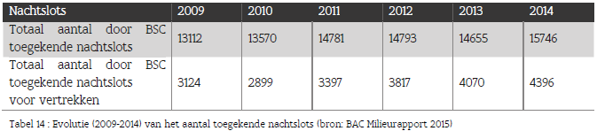
- stille weekendnachten (via plan Schouppe): geen nachtslots vrijdag tussen 01u en 06u en za-zo tussen 00u en 06u

- Operationele procedures voor de vermindering van lawaai
Via verschillende (politieke), gecontesteerde akkoorden en keuzes voor concentratie of spreiding
- preferentieel baangebruik in AIP van Belgocontrol, via plan Schouppe van 2009, gewijzigd in 2010 en 2013(15)
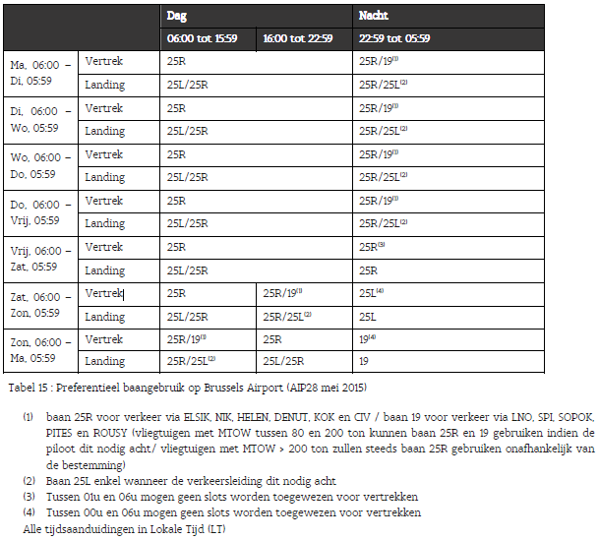
Afwijking ervan gebeurt omwille van meteorologische omstandigheden (liefst met tegenwind, vastgelegd in windlimieten) en bij onderhoudswerken (dan kiest Belgocontrol ifv omstandigheden, beschikbaarheid, capaciteit)
- vliegroutes gekoppeld aan een baan
Federaal, via AIP, beschreven in routeplannen (opstijgen tot hoogte en dan afdraaien en dus spreiding behalve bij kanaalroute). Aanpassingen van 6 februari 2014 kenden grote impact boven BHG en werden teniet gedaan met moratorium op nieuwe routes en terugkeer naar situatie vóór 6 februari 2014. De overige aanpassingen van 8/1 (noordrand) en 6/3 (Leuven-rechtdoor) gelden nog, maar worden gecontesteerd.
- geluidsarme naderingsprocedures
Bestaande maatregelen ter beheersing van het grondgeluid
- operationele maatregelen
- geluidswallen
- gebouw 216
- sanering gebouw 215
Financiële maatregelen
- gedifferentieerde landings- en opstijgvergoedingen (BAC): de heffingen op het gebruik van de infrastructuur zijn afhankelijk van de emissiekarakteristieken van het vliegtuig
- gedifferentieerde vergoedingen voor ATC-diensten (Belgocontrol): de vergoeding voor luchtnavigatiediensten
Geluidsmonitoring
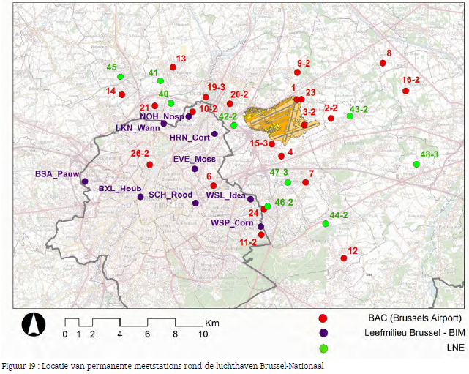
Overlegorganen
- overlegcommissie met vertegenwoordiging van gemeenten, provincie, omwonenden, belangengroepen, BAC, Belgocontrol

10 ACTIES ONDERNOMEN IN UITVOERINGVAN HET ACTIEPLAN 2010
Actieplan Omgevingslawaai van 23 juli 2010 was een tussentijds actieplan met 10 maatregelen (7 op korte termijn) vooral beperkt tot deze binnen de eigen bevoegdheden (vooral voorbereidend onderzoek).
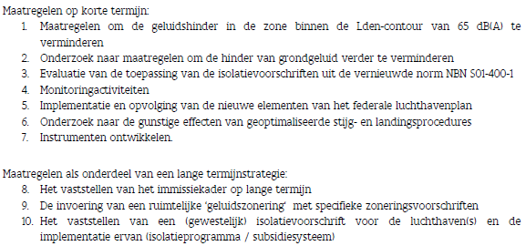
Ontwikkeling van een concreet referentiekader voor bouwen en wonen
- Exploitatiebeperkingen tegenover bevolkingstoename binnen de geluidscontouren door onaangepast geïsoleerde nieuwbouwwoningen. Een duidelijk regulerend kader voor het bouwen en wonen rond de luchthaven met toepassing ICAO-geluidszonering ontbreekt: afsprakenkader toegestane immissie tov toegestane ruimtelijke ontwikkelingen (wel al aanzet via START).
Wel uitwerking algemeen referentiekader in beleidsvoorbereidende studie met 2 componenten:
- uitwerking gedifferentieerde ruimtelijke maatregelen met voorwaarden en beperkingen binnen geluidszonering
uit te werken in GRUP
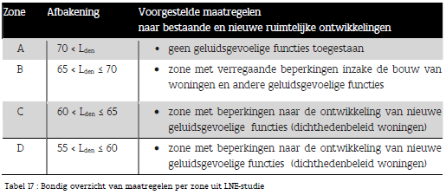
- uitwerking eisen inzake akoestische (gvel)insolatie voor (woon)gebouwen met specifieke nachtelijke indicatoren
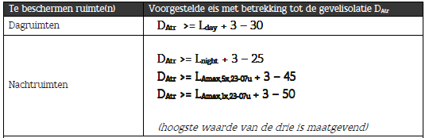
Studie naar de impact van het grondgeluid (door BAC)
- taxiën
- proefdraaien
- gebruik van APU/GPU voor stroomvoorziening
- gebruik van ‘reverse thrust’ bij landing
Monitoringactiviteiten
Voortzetting geluidsmonitoringactiviteiten van LNE met geoptimaliseerde vluchtcorrelatie (+ door BAC, BIM)
Onderzoek naar geoptimaliseerde landingsprocedures
Onderzoek van continu vertikaal dalingsprofiel (ipv trapsgewijs) met testperiode en als resultaat significant minder brandstofverbruik en geluidswinst (2 dB(A)). De CDO-procedure werd intussen officieel gepubliceerd in de AIP voor banen 25L, 25R en 19 op tijdstippen dat het vliegverkeer en de meteo-omstandigheden dit toelaten.

11 MAATREGELEN TIJDENS DE PLANPERIODE (2016-2020)
Afname tussen 2006 en 2011 maar nog steeds blootstelling inwoners aan geluidsniveaus boven drempels met aanzienlijke negatieve gezondheidseffecten (Lden 65 dB en Lnight 55 dB). Doel: deze structureel verminderen.
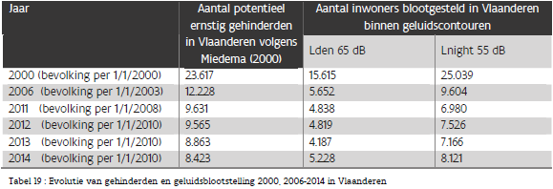
Via maatregelen volgens ‘evenwichtige aanpak’ (ICAO) welke onder verschillende bevoegdheidsdomeinen vallen.
- beperking van vliegtuiggeluid aan de bron (op internationaal niveau, ICAO). Dit komt er en dat heeft onmiddellijk gevolgen: aantal ernstig gehinderden in 2011 tov prognose 2016: Lden: 4838 → 4577, Lnight: 6980 → 6880.
- maatregelen inzake R.O. (gewestelijke bevoegdheid)
- operationele procedures voor lawaaibestrijding (federale bevoegdheid)
- exploitatiebeperkingen (federale (exploitatiebeperkingen) en gewestelijke (via milieuvergunning) bevoegdheid)
Dus nood aan politiek samenwerkingsakkoord. In actieplan nadruk op meest belaste zone.

Een Samenwerkingsakkoord
evenwichtig en duidelijk exploitatiekader waarbij de leefbaarheid van de luchthavenregio gegarandeerd wordt en de economische ontwikkeling van de nationale luchthaven gestimuleerd.
Het samenwerkingsakkoord bevat minstens concrete afspraken over het exploitatiekader (vluchtprocedures en exploitatiebeperkingen), het algemeen beheer en de controle van de geluidsoverlast, alsook de formulering van gezamenlijke milieudoelstellingen inzake lawaaivermindering, de benodigde maatregelen om deze doelstellingen te realiseren met de toepassing van de ICAO ‘evenwichtige aanpak’, alsook de opvolging en de financiering ervan en legt de basis voor een gecoördineerde uitvoering van Europese verplichtingen.
Gewestelijke maatregelen in de sfeer van de ruimtelijke ordening
Inzet op preventief ruimtelijk ordeningsbeleid met invoering van beperkende maatregelen en voorwaarden voor de ontwikkeling van nieuwe geluidsgevoelige functies binnen de grenzen van de vastgestelde geluidscontouren.
Niet via gedetailleerde bestemmingsplannen met verregaande restricties ifv de zoneringen (hier al te laat voor), wel nog gedifferentieerde ruimtelijke maatregelen ter beperking ernstige geluidshinder en aantal gehinderden via evenwicht tussen verworven bouwrecht en goede RO. Dit vereist wel stabiele verdeling vliegroutes & –bewegingen (stabiele geluidscontouren) via afspraken over uitbating en exploitatie via samenwerkingsakkoord (kan zelfs nu al).
Inzake RO 2 doelen: toekomstige ontwikkelingen van nieuwe geluidsgevoelige functies in het kerngebied vermijden en voorkomen dat nog woningen edm worden opgericht in dit kerngebied zonder aangepaste bouwkundige voorzieningen. Te realiseren via
- ruimtelijke planningsmaatregelen: veranderen bestemmingszones en wijzigen stedenbouwkundige voorschriften
via algemeen luchthavengebonden GRUP (voor kerngebied) – zie ook cfr RSV, poort voor Vlaanderen met ontwikkelingsperspectieven – met meerdere ontwikkelingsscenario’s (bvb verbod, beperkte verdichting enz), ruime consultatie, beeldvorming, visie, territoriaal ontwikkelingsprogramma met beoordeling milieueffecten via plan-MER
- operationalisering en bekendmaking van een isolatievoorschrift (akoestische kwaliteitseisen) en acties ter bekendmaking en ondersteuning. O.a. invoering gewestelijk isolatievoorschrift (via verordening of sectorale (milieu)wetgeving), ontwikkeling van ondersteunende instrumenten (applicaties en databanken) en promotie en sensibilisering van het isolatievoorschrift (gerichte acties, rond bewustmaking, synergiën enz).
Voortzetting van geluidsmonitoring
Maatregelen tegen grondgeluid
12 FINANCIËLE INFORMATIE EN BEOOGDE BEPALINGEN VOOR DE BEOORDELING VAN DE UITVOERING EN DE RESULTATEN VAN HET GELUIDSACTIEPROGRAMMA

